Srednja šola Izola
Berlin
SN pri M3 IKT
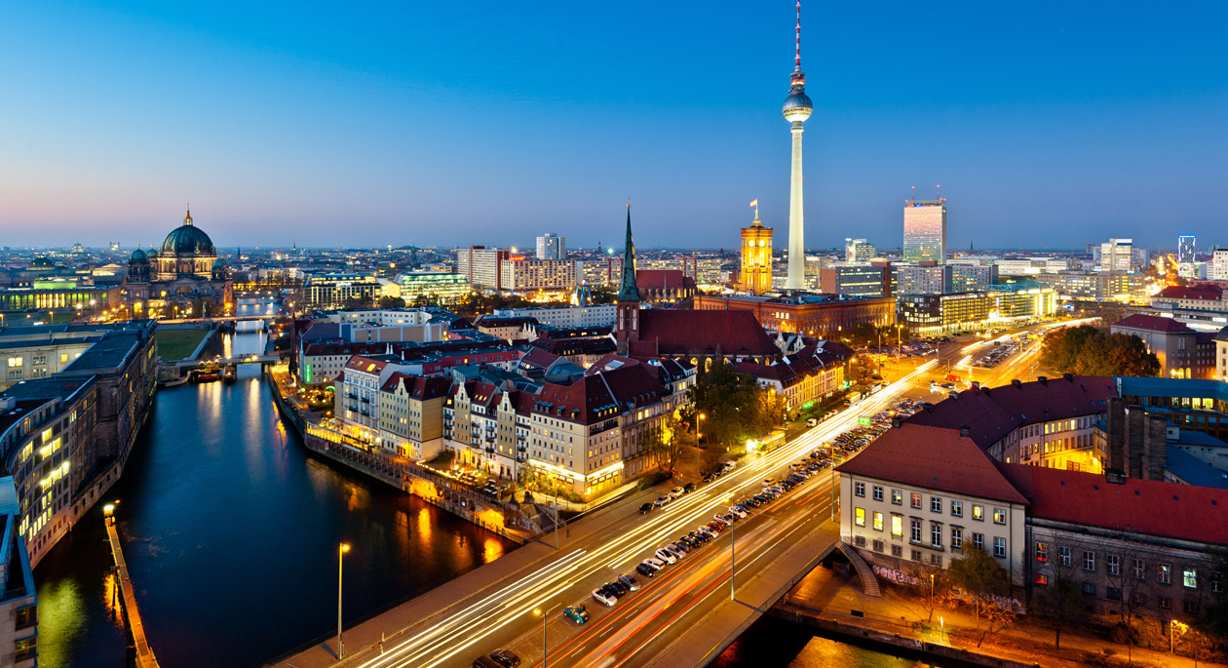

27.5.2015

Naloga opisuje glavno mesto Nemčije Berlin.
Kazalo vsebine
1. UVOD 3
2. .OPIS POTI 4
3. Berlin 5
3.1 Zgodovina kraja 5
3.2 Berlin danes 5
4. Geografske in klimatske značilnosti 6
5. Turistične znamenitosti 7
5.1 Družbene 7
6. Nastanitvene možnosti 9
7. Kulinarika 10
8. Prireditve 12
9. Izleti 13
10. Zaključek 14

KAZALO SLIK:
Slika 1: Berlin lega 3
Slika 2: Pot iz Izole do Berlina 4
Slika 3: Berlin podnevi 5
Slika 4: Berlinska filharmonija 7
Slika 5: Berlinski zid 8
Slika 6: Currywurst 10
Slika 7: Doner kebab 10
Slika 8 Krofi- Berlinerji 10
Slika 9: Festival luči 12

- UVOD
V sledeči seminarski nalogi vam bom predstavila glavno mesto Nemčije Berlin. Za to mesto sem se odločila ker mi je že od nekdaj všeč in bi ga v prihodnosti tudi obiskala. Je drugo največje mesto v Evropski Uniji . Zvezna dežela Berlin v celoti leži znotraj zvezne dežele Brandenburg, je tudi priljubljeno turistično mesto saj slovi predvsem po mnogih dogajanjih v zgodovini. Povedala vam bom nekaj o mestu samem, o tamkajšnjih značilnostih, prebivalcih, podnebju in še čim drugem, pri IKT pa smo se naučili tudi urejati besedila z Wordom, zato sem sledeče tudi naredila.

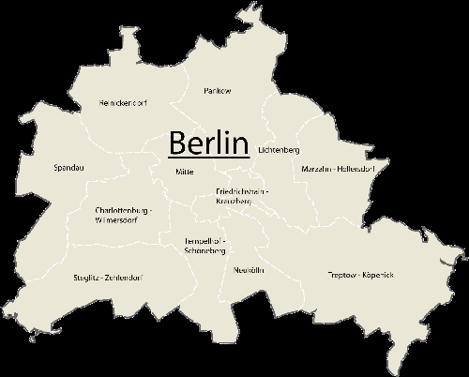
Slika 1: Berlin lega
http://www.orangen-amore.de/Berlin.png
2.OPIS POTI
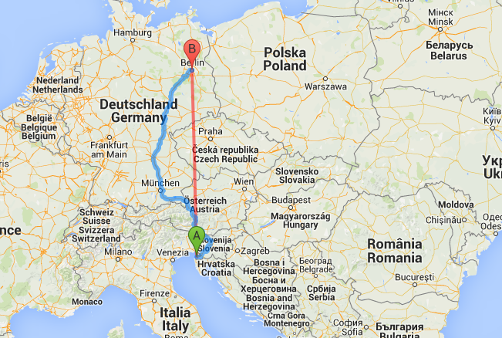
Slika 2: Pot iz Izole do Berlina
http://www.razdalje24.si/nemcija/berlin-mitte

Od nas do Berlina je pot kar dolga. Zračna razdalja meri 723.87 km, Cestna razdalja 992.59 km, zato je bolje, da se za potovanje odločimo za zračni promet, saj potovanje poteka hitreje.
- Berlin
  - Zgodovina kraja
V svoji zgodovini je bilo prestolnica Pruskega kraljestva, Nemškega cesarstva, Weimarske republike in Tretjega rajha. Območje Berlina je bilo poseljeno že pred 10 000 leti. Bil je območje velikih preseljevanj ljudstev. Pred 1. in 2. svetovno vojno, so se odvijale tudi pomembne vojne in drugi dogodki. Od 1618 do 1648 se je odvijala (30-letna) vojna. V prvi polovici 16. stoletja so se protestantske ideje Luthra razširile po celem Brandenburgu. Protestantizem je bil sprejet s strani Joachima 2 Hectorja in večine mestnih svetnikov. Mesto je določen čas hitro raslo, vanj prihajali verski begunci iz Nizozemske kot tudi italijanski umetniki. Kasneje se je rast prebivalstva ustavila zaradi epidemij kuge. Stanje je le še poslabšal začetek 30-letne vojne, ki je trajala od leta 1618 pa vse do leta 1648. Do leta 1648 je število prebivalstva v Berlin-Cöllnu padlo na 6000, saj je bilo prebivalstvo zdesetkano zaradi lakote, bolezni. Leta 1914 se je pričela prva svetovna vojna. Poznala se je tudi na Berlinu. Eden izmed vzrokov je bil tudi Sarajevski atentat. Prva svetovna vojna je trajala 3 leta. Berlin je bil nekaj let uspešen predvsem v umetnosti, dokler ni prišel na oblast Hitler. Kmalu z njegovim prihodom na oblast se je pričela druga svetovna vojna,trajala je od 1939 do 1945. V tem času se je postavil Berlinski zid, o njem pa bom nekaj več povedala kasneje.
  - Berlin danes
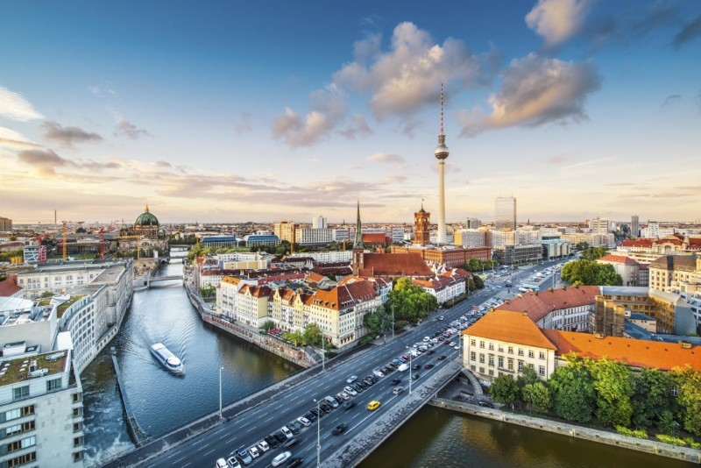
Berlin je danes 2. najgosteje poseljeno Evropsko mesto. Je eno najvplivnejših mest v politiki, kulturi in znanosti. Prav tu se nahajajo najbolj znane univerze, inštituti in muzeji. Hitro rastoča metropola uživa mednarodni ugled zaradi svojih festivalov, živahnega nočnega življenja, sodobne arhitekture in moderne umetnosti. Tu živijo ljudje 185 različnih narodnosti, največ jih prihaja iz Turčije, Poljske, Srbije, Rusije, Italije, ZDA, Francije, Hrvaške, Vietnama in Grčije. Berlin pa še zmeraj ostaja magnet za tiste, ki iščejo pogoje za lepše življenske razmere, kajti to je mesto, ki nakazuje na svetlejšo prihodnost.
Slika 3: Berlin podnevi
http://psn.sdn.si/sn/img/s800x534/15/058/635606495270565860_gettyimages_452534461.jpg

 | Mesto | Število prebivalcev | preb. na km2 | Površina v km2
1 | Berlin | 3,375,222 | 3,785 | 891.70
2 | Hamburg | 1,734,272 | 2,296 | 755.30
3 | München | 1,388,308 | 4,468 | 310.70
Primerjava št. Prebivalcev z drugimi nemškimi mesti:

- Geografske in klimatske značilnosti
Berlin ima zmerno oceansko podnebje, poletja so topla,kdaj nekoliko vlažna, zime so srednje mrzle, pomlad in jesen sta v blažji obliki. V gosto pozidanem območju Berlina je temperatura nekaj višja kot okoliških krajih, ker vročina iz zgradb ustvarja mikroklimo. Letna količina padavin je 570 milimetrov, ima pa zmerno količino padavin skozi vse leto. Za Berlin je znano, da sneži od decembra do marca, vendar se sneg po navadi kar hitro stali.
- Turistične znamenitosti
  - Družbene
Olimpijski stadion Je stadion v glavnem mestu Nemčije, kjer je bila odigrana finalna tekma svetovnega prvenstva v nogometu 2006.
Berlinska filharmonija: V osrednji dvorani je 2440 sedežev, vsako leto se izvede približno 270 koncertov, nastopajo domači Berlinski filharmoniki in mnogi drugi. Načrt za novo Berlinsko filharmonijo je izdelal Hans Scharoun. Dela so potekala med
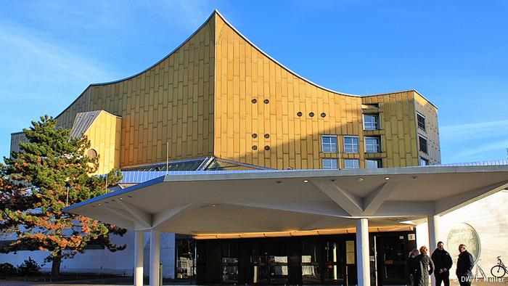
letoma 1960 in 1963. Odprli so jo 15. oktobra 1963 s koncertom orkestra Berlinskih filharmonikov, ki ga je vodil Herbert von Karajan.
Slika 4: Berlinska filharmonija
http://www.dw.de/image/0,,17359249_303,00.jpg

Muzej Pergamom: Je eden od najbolje obiskanih muzejev v Nemčiji, razdeljen je na antično zbirko in muzej srednjevzhodne in islamske umetnosti.
Sedež nemškega parlamenta (Reichstag): Po združitvi Nemčije leta 1991 so stavbo Reichstaga spet prenoviči in zopet spremenili v parlamentarno poslopje.
Brandernburška vrata: Vrata so sestavljena iz dvanajstih dorskih stebrov, po šest na vsaki strani. Nad vrati je kvadriga z boginjo miru, ki se vozi v slavnostni kočiji. Postavljena so bila na zahtevo Friedricha Wilhelma II, zgradil pa jih je Karl Gotthard Langhans med letoma 1788 in 1791. Veliko pomembnih dogodkov v zgodovini Berlina je povezanih z brandenburškimi vrati. Ko je leta 1989 berlinski zid padel in je zahodno-nemški kancler Helmut Kohl zakorakal skozi vrata proti vzhodnonemškemu premieru Hansu Modrowu, so vrata simbolizirala svobodo in složnost mesta.
Gemaeldegalerie: Umetnostna galerija je del velikega Tiergarten muzejskega kompleksa, na ogled je preko 900 iz raznih zbirk
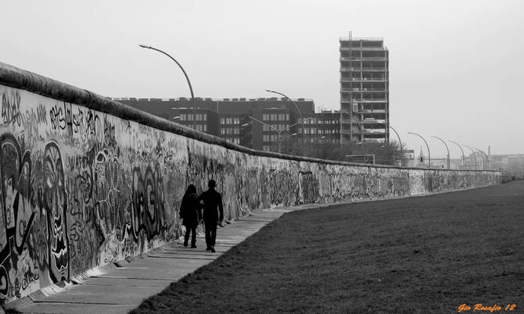
Berlinski zid: je bila prepreka, dolga preko 150 km, ki je med letoma 1961 in 1989 delila vzhodni in zahodni Berlin. Gradnja zidu je bila sprva državna skrivnost vzhodnonemške vlade, ki naj bi ga postavila na ukaz Enotne socialistične partije Nemčije, pod očesom policije in vojske. Začela je hladna vojna, Berlin se je znašel v sredini boja med Združenimi državami in Sovjetsko zvezo. Mejo med Zahodno in Vzhodno Nemčijo so sprva nadzirali le policisti, kasneje pa so na vzhodni strani postavili še ograjo. Takrat je bil Berlin uradno neodvisen od vzhodne in zahodne države.
Slika 5: Berlinski zid
http://www.delo.si/assets/media/picture/20130312/670x420_Trip__img_7964acss2_hires.jpeg1.jpeg?rev=1

Nastanitvene možnosti
V Berlinu imamo zelo veliko izbiro nastanitev. Na voljo so hoteli,kjer nasplošno velja da so tu prisotne vse hotelske verige,večina se nahaja v West City, največ v bližini postaje Zoo. V ponudbi so najcenejši so hostli in domovi, ki so podobni hostlom, z večimi posteljami v prostoru. Za ljubitelje narave pa Berlin mogoča tudi organizirano kampiranje.

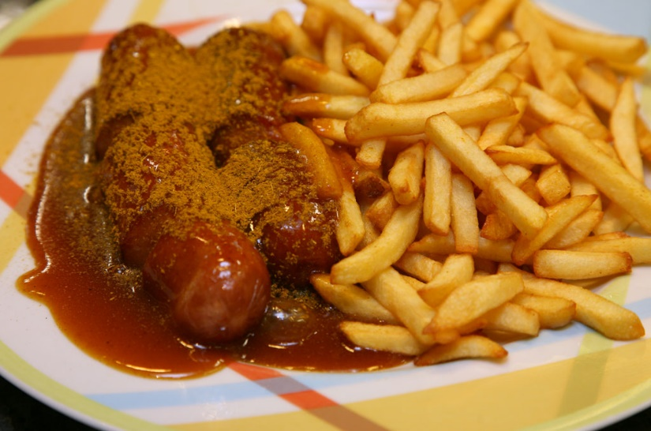
Kulinarika
Slika 6: Currywurst
Currywurst je najbolj znana jed v Berlinu to so pečenice zketchupom in curry-em.

http://www.markthalle-in-hannover.de/images/content/73_bistro/currywurst.jpg
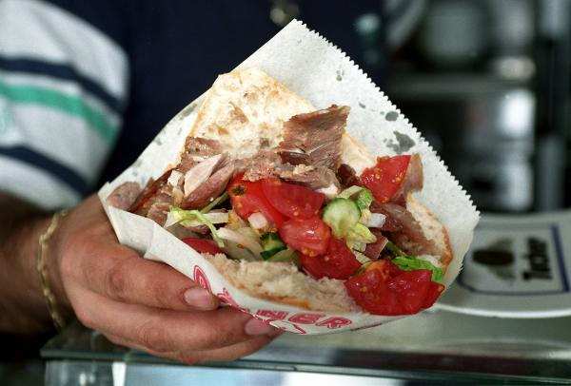
Slika 7: Doner kebab
Döner-kebab z ovčjim ali piščančjim mesom ter zelenjavo.
http://www.germany.info/contentblob/2599068/Galeriebild_gross/667385/Doener_Kebab_dpa.jpg
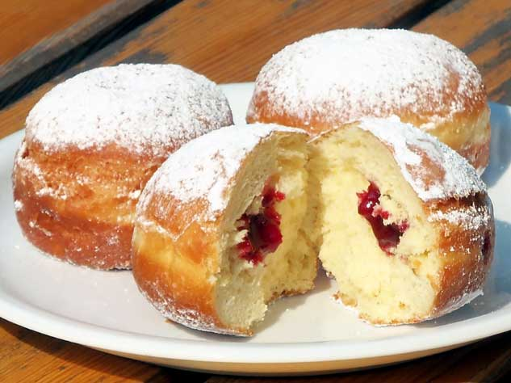

Po Nemčiji krofi znani pod imenom Berliner, Berlin pa jih imenuje Pfannkuchen, kar pa druge po deželi poznajo kot krofe.
V Berlinu palačinke imenujejo Eirkuchen.
Še ogromno je jedi ki so značilne za območje Berlina,pa tudi pri nas poznamo veliko jedi,ki izhajajo prav od tu. Nam znane so Berlinske kocke(odlična sladica) ,berlinske rezine, jetrca po Berlinsko itd.
Slika 8 Krofi- Berlinerji
http://www.rezeptschachtel.de/img/berliner_pfannkuchen.jpg

Prireditve
Berlinale - Berlin Film Festival predstavlja največji kulturni dogodek v mestu in spada s med najpomembnejše dogodke v globalni filmski industriji. Berlin tako proda letno 250.000 vstopnic, v okviru festivala pa je predvajanih 400 različnih filmov.
Lange Nacht der Museen - Noč v muzejih je velik kulturni dogodek, ki poteka v maju. Berlin za to priložnost odpre vse svoje muzeje do 02:00.
Fête de la Musique - Svetovni dan glasbe, ki poteka vsako leto 21. junija in v Berlin prinaša celodnevno izvajanje različnih zvrsti glasbe sveta.
Open Air Gallery Oberbaumbrücke – Med Kreuzbergom in Friedrichshain poteka prireditev na kateri umetniki prodajajo svoja dela, amaterski plesalci tanga pa javno nastopajo. Obiskovalci lahko preizkusijo svojo kreativnost na zelo dolgem platnu, ki se širi vzdolž ulice.
Festival luči je Berlin organiziral od 10. do 19. oktobra 2014. Za to priložnost so bile znamenite stavbe zelo zanimivo osvetljene.
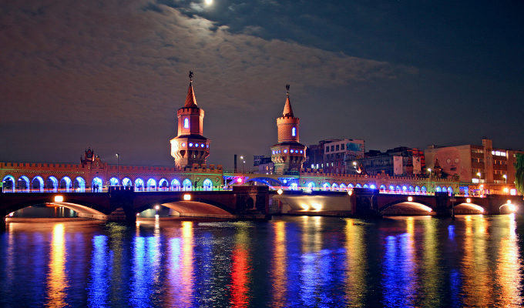
Slika 9: Festival luči
http://www.abacho.de/wp-content/uploads/festivals-of-lights.jpg

Izleti
V Berlinu je na voljo ogromno dobrih turističnih vodičev in organiziranih avtobusnih izletov po mestu. Najbolj pa bi bil zanimiv izlet kjer bi si ogledali Berlinski zid, nato pa bi odšli še po nekaj muzejih ki so v bližini. Na koncu bi si privoščili tradicionalno Berlinsko kosilo.

- Zaključek
V seminarski nalogi sem se naučila res veliko novega o Berlinu in njegovih znamenitostih, mesto je res vredno ogleda, kar bo vsak, ki bo prebral to besedilo tudi ugotovil. Pri nalogi za urejanje besedil pri informatiki pa sem dobila veliko izkušenj, ki mi bodo zagotovo prišle prav pri pisanju seminarskih nalog v višjih letnikih

- Viri
Ouwerkerk, Eric-Jan(2004). Berlin 24h. Berlin: Nicolai
https://sl.wikipedia.org/wiki/Berlin
http://sl.allexciting.com/berlin/attractions/
http://berlin.si/
http://www.rtvslo.si/tureavanture/vagabund/osupljivi-in-nepredvidljivi-berlin/217113
http://otroski.rtvslo.si/infodrom/prispevek/2679

